2023-2024学年山东省济宁市任城区七年级（上）期末数学试卷（五四学制）
一、选择题（本大题满分30分，每小题3分）
1．（3分）中华文明，源远流长；中华汉字，寓意深广．下列四个选项中，是轴对称图形的为（ ）
A．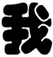 B．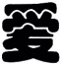 C． D．
2．（3分）下列实数中，属于无理数的是（ ）
A． B．﹣0.3 C． D．
3．（3分）关于一次函数y＝﹣x+6，下列说法正确的是（ ）
A．图象经过点（2，1）
B．图象向上平移1个单位长度后得到的函数解析式为y＝﹣x+5
C．图象不经过第二象限
D．若两点A（1，y₁），B（﹣1，y₂）在该函数图象上，则y₁＜y₂
4．（3分）如图，数轴上表示实数的点可能是（ ）
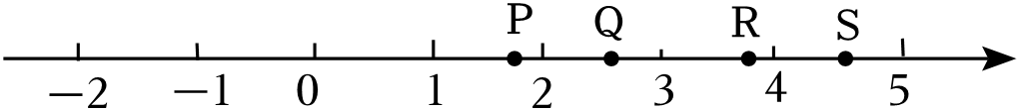
A．点P B．点Q C．点R D．点S
5．（3分）下列计算正确的是（ ）
A． B． C． D．
6．（3分）如图，在△ABC和△DEC中，已知AB＝DE，∠B＝∠E，添加一个条件，不能判定△ABC≌△DEC的是（ ）
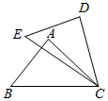
A．∠ECB＝∠DCA B．BC＝EC C．∠A＝∠D D．AC＝DC
7．（3分）如图，围棋棋盘放在某平面直角坐标系内，已知黑棋（甲）的坐标为（﹣
2，2）黑棋（乙）的坐标为（﹣1，﹣2），则白棋（甲）的坐标是（ ）
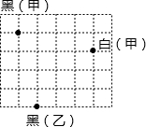
A．（2，2） B．（0，1） C．（2，﹣1） D．（2，1）
8．（3分）如图，△ACB是等腰直角三角形，∠ACB＝90°，D为AB边上一点，△ECD是等腰直角三角形，∠ECD＝90°，连接AE，若AD＝1，BD＝2，则ED的长为（ ）
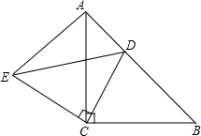
A． B． C． D．
9．（3分）甲、乙两只气球分别从不同高度同时匀速上升60min，气球所在位置距离地面的高度y（单位m）与气球上升的时间x（单位min）之间的函数关系如图所示．下列说法正确的是（ ）
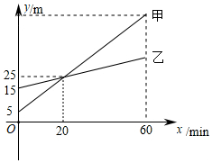
A．甲气球上升过程中y与x的函数关系为：y＝2x+5
B．10min时，甲气球在乙气球上方
C．两气球高度差为15m时，上升时间为50min
D．上升60min时，乙气球距离地面高度为40m
10．（3分）如图，动点M按图中箭头所示方向运动，第1次从原点运动到点（2，2），第2次运动到点（4，0），第3次运动到点（6，4），…
，按这样的规律运动，则第2024次运动到点（ ）
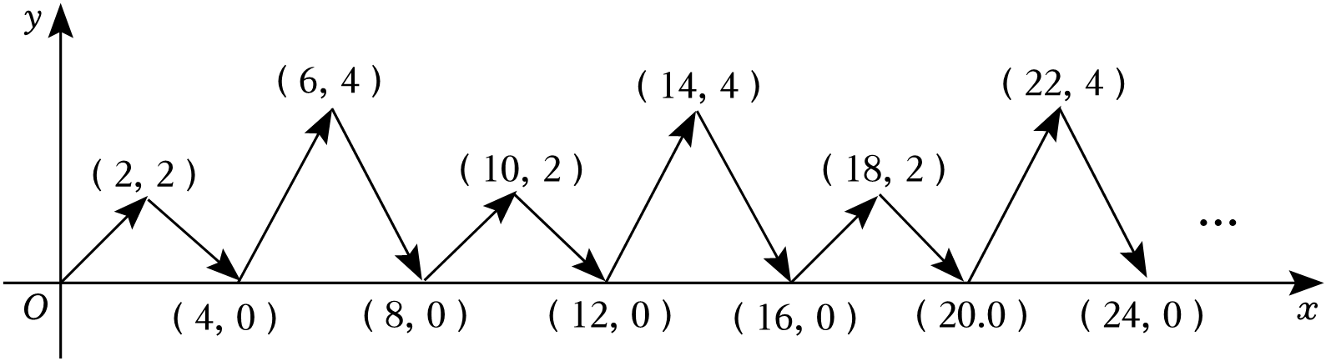
A．（2024，2） B．（4048，0） C．（2024，4） D．（4048，4）
二、填空题（本大题满分15分，每小题3分，请你将答案填写在题目中的横线上）
11．（3分）的算术平方根是 ．
12．（3分）已知一次函数y＝ax+2的图象与x轴的交点坐标为（3，0），则一元一次方程ax+2＝0的解为 ．
13．（3分）如图，在平行四边形ABCD中，AB＝6，BC＝10，以点B为圆心，以任意长为半径作弧，分别交BA，BC于点P、Q，再分别以P、Q为圆心，以大于PQ的长为半径作弧，两弧在∠ABC内交于点M，连接BM并延长交AD于点E，则DE的长为 ．
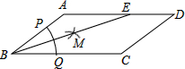
14．（3分）已知+（b﹣4）²＝0，那么以a、b为边长的直角三角形的面积为 ．
15．（3分）如图，在平面直角坐标系中，将长方形AOCD沿直线AE折叠（点E在边DC上），折叠后点D恰好落在边OC上的点F处．若点D的坐标为（5，4），则点F的坐标为 ．
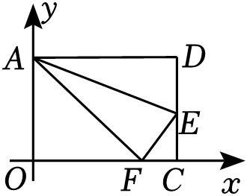
三、解答题（本大题满分55分，解答要写出必要的文字说明或推演步骤）
16．（6分）（1）计算：．
（2）已知（x﹣1）³＝﹣27，求x的值．
17．（6分）已知某正数的两个平方根分别是x+3和2x﹣15，y的立方根是﹣2．
（1）求这个正数；
（2）求3x+y的平方根．
18．（6分）声音在空气中传播的速度（简称声速）v（m/s）与空气温度t（℃）满足一次函数的关系（如表格所示）：
温度t/℃ | … | ﹣10 | 0 | 10 | …
声速v/（m/s） | … | 324 | 330 | 336 | ……
求空气温度为45℃时的声速．
19．（6分）图1是某品牌婴儿车，图2为其简化结构示意图．根据安全标准需满足BC⊥CD，现测得AB＝CD＝6dm，BC＝3dm，AD＝9dm，其中AB与BD之间由一个固定为90°的零件连接（即∠ABD＝90°），通过计算说明该车是否符合安全标准．

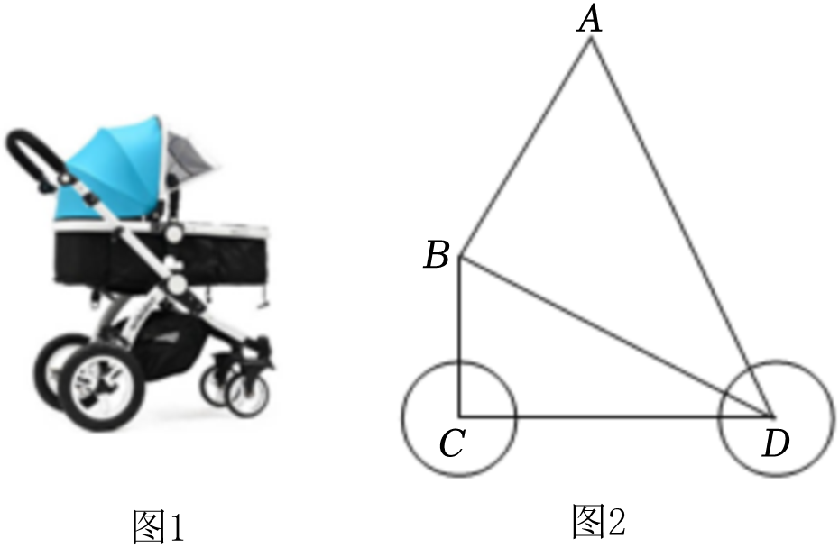
20．（7分）如图，在正方形网格中，每个小正方形的边长均为1，图中四边形ABCD的每一个顶点都在格点上，请解答下列问题：
（1）画出以点A所在的横线为横轴，以点D所在的纵线为纵轴的直角坐标系；
（2）在（1）的直角坐标系中，写出点C关于x轴对称的点C′的坐标；
（3）求BD所在直线的表达式．
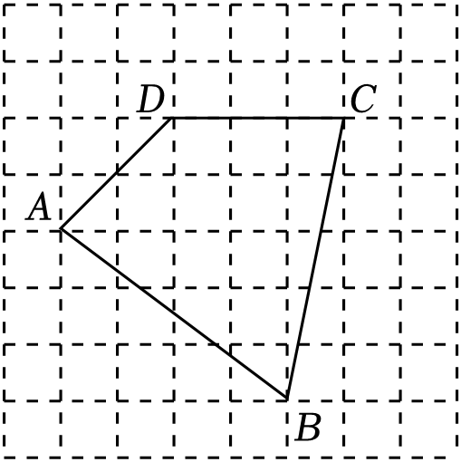
21．（7分）小西在物理课上学习了发声物体的振动实验后，对其作了进一步的探究：在一个支架的横杆点O处用一根细绳悬挂一个小球A，小球A可以自由摆动，如图，OA表示小球静止时的位置．当小明用发声物体靠近小球时，小球从OA摆到OB位置，此时过点B作BD⊥OA于点D，当小球摆到OC位置时，OB与OC恰好垂直（图中的A、B、O、C在同一平面上），过点C作CE⊥OA于点E，测得BD＝8cm，OA＝17cm．求AE的长．
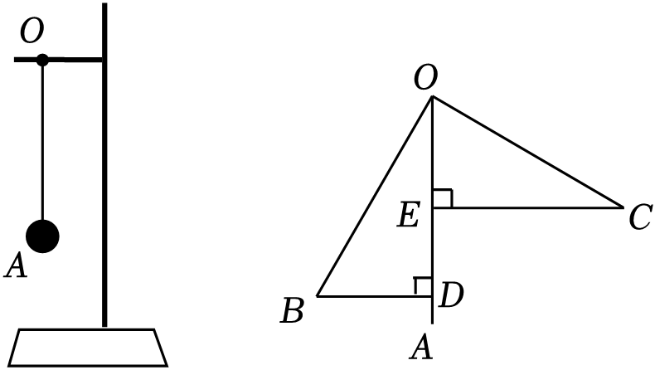
22．（8分）打车软件的出现很大程度上方便了我们的生活，其中“滴滴出行”是全球最大的站式多样化出行渠道．现了解到2023年“滴滴快车”普通时段的最新收费标准如表：
里程/千米 | 收费/元
2千米以下（含2千米） | 起步价11.4
2千米以上，每增加1千米 | 1.95
（1）设行驶的里程数为x（千米），“滴滴快车”的，x≤2时收费y₁＝11.4（元），x＞2时收费为y₂（元），请写出y₂关于x的函数关系式；
（2）若小明家离图书馆6千米，他身上仅有20块钱，则他乘坐“滴滴快车”从家到图书馆的车费是否够用？请说明理由．
23．（9分）如图，直线l₁的解析式为y＝﹣x+2，l₁与x轴交于点B，直线l₂经过点D（0，5），与直线l₁交于点C（﹣1，m），且与x轴交于点A；
（1）求点C的坐标及直线l₂的解析式；
（2）求△ABC的面积．
（3）在l₂上是否存在一点P，使△ABP的面积是△ABC面积的？若存在，请写出满足条件的所有P点的坐标；若不存在，请说明理由．
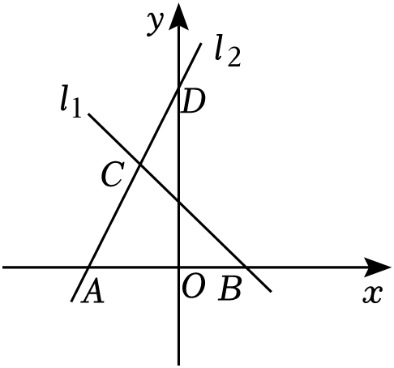
2023-2024学年山东省济宁市任城区七年级（上）期末数学试卷（五四学制）
参考答案与试题解析
一、选择题（本大题满分30分，每小题3分）
1．（3分）中华文明，源远流长；中华汉字，寓意深广．下列四个选项中，是轴对称图形的为（ ）
A． B． C． D．
【分析】根据轴对称图形的概念进行判断即可．
【解答】解：A、不是轴对称图形，故此选项不符合题意；
B、不是轴对称图形，故此选项不符合题意；
C、是轴对称图形，故此选项符合题意；
D、不是轴对称图形，故此选项不符合题意；
故选：C．
【点评】本题主要考查了轴对称图形的概念，熟知：如果一个图形沿一条直线折叠，直线两旁的部分能够互相重合，这个图形叫做轴对称图形．这条直线是它的对称轴．
2．（3分）下列实数中，属于无理数的是（ ）
A． B．﹣0.3 C． D．
【分析】无理数即无限不循环小数，据此进行判断即可．
【解答】解：﹣＝﹣2是整数，﹣0.3，是分数，它们都不是无理数；
是无限不循环小数，它是无理数；
故选：D．
【点评】本题考查无理数的识别，熟练掌握其定义是解题的关键．
3．（3分）关于一次函数y＝﹣x+6，下列说法正确的是（ ）
A．图象经过点（2，1）
B．图象向上平移1个单位长度后得到的函数解析式为y＝﹣x+5
C．图象不经过第二象限
D．若两点A（1，y₁），B（﹣1，y₂）在该函数图象上，则y₁＜y₂
【分析】把x＝2代入y＝﹣x+6求出y的值，即可判断A；根据平移的性质即可判断B；由k＝﹣1＜0，b＝6＞0，利用一次函数图象与系数的关系，可得出一次函数y＝﹣x+6的图象经过第一、二、四象限，可判断C；由k＝﹣1＜0，利用一次函数的性质，可得出y随x的增大而减小，即可判断D．
【解答】解：A、当x＝2时，y＝﹣2+6＝4≠1，
∴图象不经过点（2，1），
故A错误，不符合题意；
B、图象向上平移1个单位长度后得到的函数解析式为y＝﹣x+7，
故B错误，不符合题意；
C、解：A．∵k＝﹣1＜0，b＝6＞0，
∴一次函数y＝﹣x+6的图象经过第一、二、四象限，
∴一次函数y＝﹣x+6的图象不经过第三象限，
故C错误，不符合题意；
D、∵k＝﹣1＜0，
∴y随x的增大而减小，
又∵点（1，y₁）和（﹣1，y₂）都在该函数图象上，
∴y₁＜y₂，
故D正确，符合题意．
故选：D．
【点评】本题考查了一次函数的几何变换，一次函数的性质，掌握函数的性质是解题的关键．
4．（3分）如图，数轴上表示实数的点可能是（ ）
A．点P B．点Q C．点R D．点S
【分析】分析被开方数的范围即可．
【解答】解：∵9＞7＞4，
∴＞＞，
∴3＞＞2．
故选：B．
【点评】本题主要考查实数与数轴．给定某一无理数，在数轴上找到该点所在的区间，分析该无理数的范围即可，比较简单，
5．（3分）下列计算正确的是（ ）
A． B． C． D．
【分析】根据算术平方根的定义即可求出答案．
【解答】解：A、＝3，原计算错误，故此选项不符合题意；
B、没有意义，不可以计算，原计算错误，故此选项不符合题意；
C、＝3，原计算错误，故此选项不符合题意；
D、＝3，原计算正确，故此选项符合题意；
故选：D．
【点评】本题考查算术平方根，解题的关键是熟练掌握算术平方根的定义和性质．
6．（3分）如图，在△ABC和△DEC中，已知AB＝DE，∠B＝∠E，添加一个条件，不能判定△ABC≌△DEC的是（ ）
A．∠ECB＝∠DCA B．BC＝EC C．∠A＝∠D D．AC＝DC
【分析】根据全等三角形的判定方法对各选项进行判断．
【解答】解：∵AB＝DE，∠B＝∠E，
∴当添加∠ECB＝∠DCA，则∠ACB＝∠DCE，则可根据“AAS”判断△ABC≌△DEC；
当添加BC＝EC，则可根据“SAS”判断△ABC≌△DEC；
当添加∠A＝∠D，则可根据“ASA”判断△ABC≌△DEC．
故选：D．
【点评】本题考查了全等三角形的判定：熟练掌握全等三角形的5种判定方法．选用哪一种方法，取决于题目中的已知条件．
7．（3分）如图，围棋棋盘放在某平面直角坐标系内，已知黑棋（甲）的坐标为（﹣2，2）黑棋（乙）的坐标为（﹣1，﹣2），则白棋（甲）的坐标是（ ）
A．（2，2） B．（0，1） C．（2，﹣1） D．（2，1）
【分析】先利用已知两点的坐标画出直角坐标系，然后可写出白棋（甲）的坐标．
【解答】解：根据题意可建立如图所示平面直角坐标系：
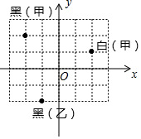
由坐标系知白棋（甲）的坐标是（2，1），
故选：D．
【点评】本题考查了坐标确定位置：平面内的点与有序实数对一一对应；记住平面内特殊位置的点的坐标特征．
8．（3分）如图，△ACB是等腰直角三角形，∠ACB＝90°，D为AB边上一点，△ECD是等腰直角三角形，∠ECD＝90°，连接AE，若AD＝1，BD＝2，则ED的长为（ ）
A． B． C． D．
以上内容仅为本文档的试下载部分，为可阅读页数的一半内容。如要下载或阅读全文，请访问：https://d.book118.com/256201115055010043

